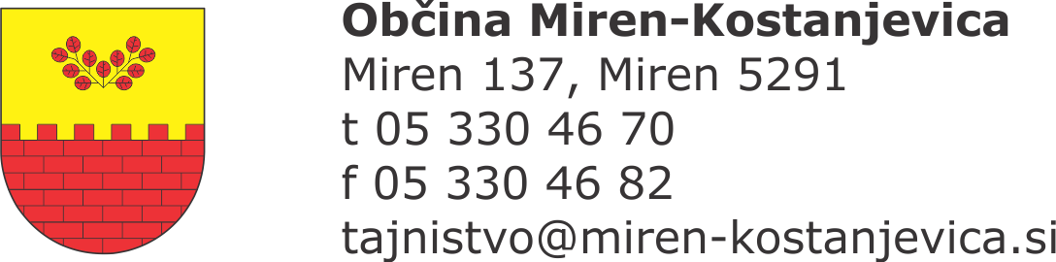

Številka: 0140-0009/2024-7
Datum: 14.5.2025

Občinskemu svetu Občine Miren-Kostanjevica

Naslov zadeve za obravnavo in sprejem
POSLOVNO POROČILO O DELU JAVNEGA ZAVODA MIREN KRAS V LETU 2024

Gradivo za obravnavo na seji | 19. redna seja
Točka dnevnega reda | 14.
Predlagatelj | Mauricij Humar, župan
Pripravljalec gradiva | mag. Ariana Durnik
Poročevalec | mag. Ariana Durnik
Pristojno delovno telo | /

Župan
Mauricij Humar

Priloge: Poslovno poročilo o delu JZ Miren Kras 2024 s prilogami:
Računovodsko poročilo JZ Miren Kras 2024
Poročilo o upravljanju Pomnika na Cerju 2024
Poročilo o digitalni promociji Miren Kras 2024
Poročilo o anketi zadovoljstva obiskovalcev destinacije Miren Kras 2024
Poročilo o projektu Skupaj za Kras 2024
Poročilo ZSST 2024

Na podlagi 46. člena Zakona o zavodih (Uradni list RS, št. 12/91, 17/91, 55/92, 66/93, 45/94, 8/96, 31/00 in 127/06), 11. člena Odloka o ustanovitvi Javnega zavoda za turizem Občine Miren-Kostanjevica (Uradni list RS št. 16/2018), 22. člena Statuta javnega zavoda za turizem Občine Miren-Kostanjevica ter 17. člena Statuta Občine Miren-Kostanjevica (Uradni list RS, št. 2/2016 – UPB, 62/2016, 14/23 in 28/25) je Občinski svet Občine Miren-Kostanjevica na svoji 19. redni seji, dne 21. 5. 2025, sprejel naslednji

SKLEP
I.
Občinski svet Občine Miren - Kostanjevica poda soglasje k Poročilu o delu Javnega zavoda Miren Kras v letu 2024 in koriščenju čistega presežka prihodkov nad odhodki za potrebe delovanja javnega zavoda.
Ta sklep začne veljati takoj.

Številka: 0140-0009/2024-8
Datum:

ŽUPAN
Mauricij Humar

1. PRAVNE PODLAGE:
OBRAZLOŽITEV
15. člen Odloka o ustanovitvi Javnega zavoda Miren Kras ter 33., 50. in 55. člen Statuta Javnega zavoda Miren Kras (v nadaljevanju JZMK).
2. RAZLOGI IN CILJI TER OCENA STANJA:
Zakoniti zastopnik JZMK skladno z ustanovnimi akti najmanj 1x letno poda ustanovitelju poročilo o izvajanju programov in aktivnosti ter o namenski rabi sredstev po potrjenem letnem planu dela.
Poročilo o delu Javnega zavoda Miren Kras v letu 2024 je sestavljeno iz poslovnega poročila z vključenim računovodskim poročilom in prilog: poročila o upravljanju Pomnika, poročila o digitalnem marketingu, poročila o projektu Skupaj za Kras, poročila o rezultatih Ankete o zadovoljstvu obiskovalcev destinacije Miren Kras v letu 2024 in poročila o aktivnostih ZSST- Zelene sheme slovenskega turizma.
3. OCENA FINANČNIH POSLEDIC:
Skupni prihodki (prilivi) JZMK za leto 2024 po načelu denarnega toka so znašali 415.449 EUR ( 12% nad planom in 36 % več kot leto prej), skupni odhodki (odlivi) pa 412.021 EUR (11 % nad planom in 29 % več kot preteklo leto), kar izkazuje brutto presežek odhodkov nad prihodki v višini 5.800 EUR.
Razlog za višje prilive je realiziran neplaniran projekt, financiran preko Zavoda Go 2025- potujoča fotografska razstava No 108- Boris Pahor by Alenka Slavinec kot del programa EPK 2025 in donacije za projekt Amen čez kamen. Povečan obseg dejavnosti je posledično razlog za sorazmerno povišane odlive.
Transfer iz občinskega proračuna je znašal 311. 160 EUR, skladno s finančnim načrtom za leto 2024, JZMK je realiziral 104.289 EUR drugih prihodkov ( izvajanje javne službe in tržne dejavnosti: prodaja blaga, najemnine, donacije, sponzorstva), kar pomeni 191 % več kot preteklo leto. Delež drugih prihodkov v skupni realizaciji zavoda znaša 25% in je trenutno najvišji v primerjavi z ostalimim javnimi zavodi za turizem v regiji.
JZMK je bil v letu 2024 uspešen na 3 razpisih (LAS: Čas za Kolo, Interreg SLO-ITL: Kaštelieri 3 in razpis MKGP: EIP- popožarna obnova kmetij), iz naslova katerih smo pridobili 151.610 EUR nepovratnih sredstev za razvoj turističnih produktov v destinaciji Miren Kras ter regijsko in čezmejno povezovanje do zaključka leta 2026.

Dodatno je bilo v projektu Skupaj za Kras na TRR Vrabčka upanja doslej zbranih 356.000 EUR doniranih namenskih sredstev za obnovo pogorišča in vzpostavitev novega mednarodnega izobraževalno-pohodniškega produkta Zeleno srce Krasa.
Stanje dolgoročnih sredstev in sredstev v upravljanju se je zaradi amortizacije v letu 2024 iz začetne vrednosti 2.303.767 EUR (AOP 001) zmanjšalo na 2.243.991 EUR (AOP 001).
Čisti presežek prihodkov obračunskega obdobja z upoštevanjem davka od dohodka za leto 2024 znaša 1.114 EUR.
Na predlog sveta zavoda se presežek porabi za delovanje javnega zavoda.

Pripravil/a: mag. Ariana Durnik, direktorica JZ Miren Kras

